Mein Steckbrief
Ich heisse Alena Zgodová.Ich wohne Měrotín.Ich bin 13 Jahre alt.Ich habe Geburtstag am 7.Juni . Mein Bruder heisst Jiří,er ist17Jahre alt.Er hört singt.
Meine Mutter heisst Pavla,sie ist 39 Jahre alt.Mein Vater heisst Jiří,er ist 42 Jahre alt.Ich gehe in die 8. Klasse.
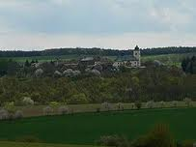 Měrotín -hier wohne ich

